SEGUNDO PARCIAL
Sistema de reservas de aerolínea
Panel analítico gerencial con EMR, Glue Data Catalog y Athena
Big Data e Ingeniería de Datos
Integrantes: Luis Alejandro Caro Díaz · José Santiago Gonzales Enriquez
Docente: Camilo Enrique Rodríguez Torres
Seed del equipo: 190 · Cuenta AWS Academy Learner Lab, región us-east-1
Entrega: 23 de octubre de 2026
Resultado del harness (19-oct-2026) | Costo mensual proyectado | Costo estimado por el harness (en vivo)
70,0 / 70,0 — los 12 requisitos pasan | US$ 19,83 (límite US$ 50) | US$ 15,90

Contenido
1. Resumen 3
2. Arquitectura desplegada 3
3. Decisiones de diseño y su justificación (sección 5) 4
3.1 Modelo de hosting: una sola EC2 con PostgreSQL local 4
3.2 Por qué EMR, qué hace y cómo se garantiza que se apague 5
3.3 Disposición de los datos: Parquet particionado por mes 6
3.4 Cómo obtiene el panel sus números 6
3.5 Separación de cargas: la analítica nunca frena las reservas 7
3.6 Tabla de justificación de servicios 7
4. Proyección de costos 8
4.1 ¿Qué pasa si los datos o las consultas se multiplican por 10? 8
5. Implementación y trazabilidad 8
5.1 Requisito → componente → evidencia 8
5.2 Control de sobreventa (R2): la transacción 9
5.3 Validación del job antes de gastar en el dataset completo 9
6. Impacto de cambios (preparación para la sustentación) 9
7. Ejecución del harness (sección 6) 10
7.1 Cómo se ejecuta 10
7.2 Resultado 10
7.3 Hallazgos del despliegue 11
8. Desviaciones y riesgos declarados 12
9. Repositorio y reproducción 12
Anexo A. Bitácora de prompts 14
P-01 · Encuadre 14
P-02 · Decisiones de arranque 14
P-03 · Credenciales 14
P-04 · El EMR que no terminaba 14
P-05 · Entender antes de defender 15
P-06 · IP fija 15
P-07 · Documento 15

1. Resumen
El primer parcial diseñó el sistema de reservas y construyó su backend. En este parcial el sistema funciona de punta a punta y se mide con el harness del docente. Tiene dos caminos que no se tocan:
- Camino transaccional (clientes): una sola EC2 t3.small corre la API FastAPI, sirve las dos páginas web y aloja PostgreSQL 15. Aquí viven la búsqueda (R1), la reserva sin sobreventa (R2), la consulta de reservas (R3) y el flujo web del cliente (R8).
- Camino analítico (gerentes): el histórico sucio (2,07 M filas en CSV) se sube a S3. Un cluster EMR efímero lo limpia con PySpark (reglas C1–C5) y escribe Parquet particionado por mes. Las tablas se registran en el Glue Data Catalog y Athena las consulta. El endpoint /analytics/occupancy y el panel /manager leen de Athena (R4–R7, R9).
La analítica nunca lee PostgreSQL. Por eso un gerente consultando el histórico no puede frenar una reserva, que es la exigencia de separación de cargas del enunciado.
Resultado verificado: el harness del docente (pytest) obtuvo 70/70 contra el sistema desplegado: p95 de búsqueda 0,185 s; 0 sobreventas en 10 rondas de 50 solicitudes simultáneas; 2.005.463 filas limpias exactas; top-10 y ocupaciones idénticas al oráculo; endpoint de Athena en 1,6–2,2 s; 24 horas normalizadas de EMR usadas de 150; proyección de costos coherente con lo desplegado. El reporte completo está en la sección 7 y en report.md.

2. Arquitectura desplegada
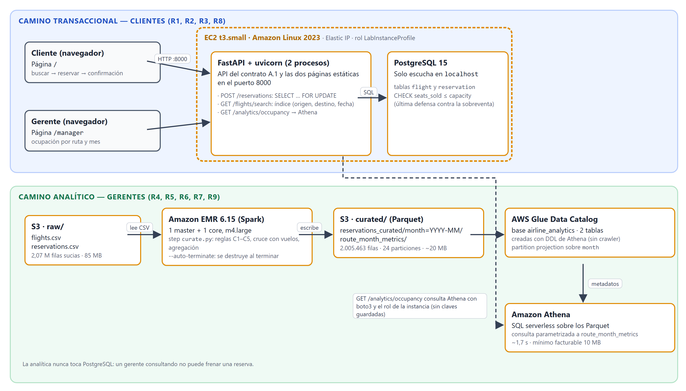
Figura 1. Arquitectura desplegada. Arriba, el camino transaccional; abajo, el camino analítico. Cada recuadro naranja es un recurso real de la cuenta AWS.
Componente | Recurso real en AWS | Función
Cómputo transaccional | EC2 t3.small, Amazon Linux 2023, Elastic IP 100.60.245.136, perfil LabInstanceProfile | API (puerto 8000), páginas / y /manager, PostgreSQL local
Base transaccional | PostgreSQL 15 en la misma EC2 (solo localhost), disco gp3 de 8 GB | Tablas flight y reservation; CHECK anti-sobreventa
Data lake | S3 airline-p2-488483603895 (acceso público bloqueado) | raw/ (CSV), curated/ (Parquet), resultados de Athena y logs de EMR con expiración
Procesamiento batch | EMR 6.15 (Spark 3.4), 1 master + 1 core m4.large, con auto-terminación | emr/curate.py: reglas C1–C5, cruce con vuelos y métricas
Catálogo | Glue Data Catalog, base airline_analytics | reservations_curated (projection por mes) y route_month_metrics
Consulta analítica | Athena, workgroup primary | Consultas del harness, del endpoint y del panel

3. Decisiones de diseño y su justificación (sección 5)
Cada decisión cita el requisito que la motiva y el pilar del AWS Well-Architected Framework que la sostiene: Excelencia Operacional (EO), Seguridad (SEG), Fiabilidad (FIA), Eficiencia de Rendimiento (REN), Optimización de Costos (COS) y Sostenibilidad (SOS).

3.1 Modelo de hosting: una sola EC2 con PostgreSQL local
Decisión. Backend, frontend y base transaccional corren en una EC2 `t3.small`. FastAPI sirve la API y también las dos páginas estáticas, con un solo proceso, un solo puerto y sin CORS. PostgreSQL 15 está instalado en la misma máquina y solo escucha en localhost.
Por qué es la opción más barata que cumple R1 y R2. R1 pide p95 ≤ 1 s con 20 clientes y R2 pide serializar 50 reservas simultáneas sin errores 5xx. Las dos cosas las resuelve un solo motor PostgreSQL con bloqueo de fila; no hace falta más infraestructura. Medido: p95 = 0,185 s y 0 sobreventas.
Alternativa | Costo/mes | Por qué no
EC2 t3.small + PostgreSQL local (elegida) | 19,47 | Cumple R1 y R2 con margen; un servicio menos que con RDS
EC2 t3.micro + RDS db.t3.micro (20 GB) | 26,59 | +37 %. Con 1 GB de RAM la EC2 queda justa para 2 procesos de uvicorn
EC2 t3.small + RDS db.t3.micro | 34,18 | +76 %. RDS aporta backups automáticos, pero ningún requisito los exige
ECS Fargate + RDS + ALB | > 45 | El ALB solo ya cuesta ~16 USD/mes; el harness lo marca como advertencia en R11
Lambda + API Gateway + DynamoDB | variable | Reescribir el control de sobreventa sobre otro motor; API Gateway suma un servicio más (R11)

Más o menos administrado. RDS sería *más* administrado: backups, parches y failover. Se descartó porque el enunciado premia lo más barato que cumple y porque en este laboratorio RDS no puede ser Multi-AZ (R11), así que su ventaja de fiabilidad sería parcial. Lo que se paga se declara en la sección 8: los backups quedan a cargo del equipo. Pilares: COS (−US$ 12/mes), REN (la consulta no cruza la red hasta otro servidor), FIA (compromiso declarado).
Por qué `t3.small` y no `t3.micro`. La instancia aloja PostgreSQL, 2 procesos de uvicorn y el agente de SSM. Con 1 GB (micro) quedaría expuesta a quedarse sin memoria durante la ráfaga de R2. La diferencia es de US$ 7,6/mes.
IP elástica. El Learner Lab detiene la EC2 al cerrar la sesión, y al reiniciarla cambia la IP pública. El docente califica con las URLs del config.yaml entregado, así que una IP fija evita entregar una URL muerta. Cuesta lo mismo que la IP pública automática (US$ 0,005/h) y no agrega servicios. Pilares: FIA, EO.

3.2 Por qué EMR, qué hace y cómo se garantiza que se apague
Qué hace el job que Athena sola no podría. emr/curate.py aplica las cinco reglas en el mismo orden que el oráculo y materializa una sola vez datos limpios, tipados y particionados:
Regla | Implementación en PySpark | Detalle que importa
C1 ruta | upper(regexp_replace(route, '\s+', '')) sobre flights | La ruta sucia trae espacios en el medio (BOG - MDE): un trim no basta. Las reservas crudas no traen ruta: sale del vuelo
C2 status | upper(regexp_replace(status, '^\s+|\s+$', '')) | Equivale al strip() de Python (cualquier espacio en los extremos, no solo ' ')
C3 | status IN ('CONFIRMED','CANCELLED') | Descarta PENDING y otros estados
C4 | price_cents IS NOT NULL AND price_cents > 0 | Con esquema explícito, el precio vacío del CSV se lee como NULL
C5 | row_number() por reservation_id, ordenado por la posición de la fila en el archivo | Conserva la primera aparición. dropDuplicates se quedaría con una cualquiera

Athena sola tendría que limpiar 85 MB de CSV en cada consulta. Además, no tiene forma confiable de saber cuál fila apareció primero en el archivo, que es lo que exige C5.
Alternativa considerada | Por qué no
Athena CTAS | Puede convertir a Parquet y particionar, pero no garantiza la "primera aparición" de C5. Tampoco cumple R4, que exige que EMR produzca los datos
AWS Glue job (Spark) | Usaría el mismo código y costaría parecido o menos (~US$ 0,05 por corrida, 2 DPU durante unos minutos). Se descarta porque el curso exige EMR y porque R4 verifica corridas de EMR
EMR Serverless | Elimina el aprovisionamiento, pero hay que dejar la aplicación detenida (R10) y su disponibilidad en el Learner Lab es incierta. El cluster con auto-terminación es más simple de garantizar

Opción e instancias. EMR sobre EC2 (release 6.15, Spark 3.4) con 1 master + 1 core `m4.large`, el único tipo permitido en el laboratorio. El job corre como *step* en modo client con executors de 2 GB. El cluster vive unos 9 minutos (aprovisionar, configurar, ~2 min de job, apagar). Cada corrida factura 8 horas normalizadas: con 24 ya usadas, el tope de R10 (150) deja margen para ~15 corridas más.
Se probó primero con un solo nodo y falló dos veces (hallazgos H-1 y H-2, sección 7.3). En la primera, el driver repetía Initial job has not accepted any resources: con la memoria por defecto de EMR, el driver y un executor no caben en los ~6 GB de YARN de un m4.large. En la segunda, el nodo único quedó saturado alojando HDFS, YARN, el driver y los executors, y ni siquiera subía sus logs a S3. Con un nodo core separado el job tarda 2 minutos. Por eso el enunciado pide probar con una muestra: ambos fallos se detectaron con 150 mil filas, no con 2 millones.
Cómo se garantiza el apagado (R10). Tres mecanismos:
- --auto-terminate: el cluster se destruye al terminar el último step, sin intervención humana.
- ActionOnFailure=TERMINATE_CLUSTER: si el job falla, el cluster también se apaga.
- El script espera cluster-terminated y reporta las horas normalizadas usadas.
Evidencia del harness: active clusters=[], 24 horas normalizadas usadas de 150. Pilares: COS y SOS (no hay cómputo ocioso), EO (el apagado no depende de acordarse).

3.3 Disposición de los datos: Parquet particionado por mes
Por qué Parquet. Es columnar y comprimido: el CSV de 85 MB queda en ~20 MB de Parquet (4×), con tipos reales (bigint, double). Athena lee solo las columnas que pide la consulta y cobra por byte leído.
Por qué particionar por mes. Todas las preguntas del negocio filtran por mes ("cómo le fue a una ruta en un mes"). Con month=YYYY-MM/ como carpeta, un WHERE month = '2024-01' lee solo 1 de 24 carpetas. Se usa *partition projection*: Athena deduce las 24 particiones de las propiedades de la tabla, sin MSCK REPAIR ni registrar particiones después de cada corrida.
Medición (harness R6) | Bytes | Comentario
Tamaño promedio de una partición | 829.146 | 24 particiones, ~19,9 MB en total
Consulta de un mes (count, sum(price_cents)) | 295.273 | Lee una partición y solo la columna de precio
Límite de R6 (2 × partición promedio) | 1.658.293 | Holgura de 5,6×
Misma consulta sin particionar (estimado) | ~7.100.000 | Leería la columna de precio de los 24 meses: 24× más
Misma consulta sobre el CSV crudo | ~84.400.000 | Leería el archivo completo: ~285× más

Matiz honesto. Athena factura un mínimo de 10 MB por consulta, así que a este volumen la partición casi no cambia la factura. Sí cambia los bytes leídos, que es lo que mide R6, y escala bien: con 10× más datos, el CSV costaría 10× más por consulta y la partición mantendría cada consulta acotada a un mes. Pilares: REN, COS, SOS (menos datos almacenados y leídos).

3.4 Cómo obtiene el panel sus números
GET /analytics/occupancy ejecuta en Athena, en cada petición, una consulta parametrizada sobre route_month_metrics. La ruta y el mes viajan como ExecutionParameters, no concatenados en el SQL, así que no hay inyección SQL posible. El panel /manager llama a ese mismo endpoint y muestra el valor con dos decimales.
Aspecto | Consecuencia de consultar Athena en cada petición
Latencia | 1,6–2,2 s medidos (R7 exige ≤ 10 s). Aceptable para un gerente; inaceptable para el flujo de compra, que por eso nunca toca Athena
Costo por consulta | La tabla de métricas tiene 336 filas (unos KB), pero se factura el mínimo de 10 MB: ~US$ 0,00005 por consulta. 1.000 consultas/mes ≈ US$ 0,05
Frescura | Los datos son tan frescos como la última corrida de EMR (mensual). El panel responde preguntas históricas y tácticas, no la venta del minuto
¿Caché? | No se implementó. Ahorraría como máximo ~US$ 0,40/mes incluso con 10× más consultas, y obligaría a invalidar después de cada corrida de EMR. Se justificaría con latencias objetivo < 1 s o con miles de consultas por minuto. La opción más barata sería activar *query result reuse* de Athena, sin código. El contrato permite caché solo si la primera petición de cada (ruta, mes) consulta Athena

Pilares: COS (no hay base analítica encendida: el parcial 1 tenía un RDS analítico de US$ 15,44/mes), SEG (consulta parametrizada; credenciales del rol de instancia, no claves en disco), REN.

3.5 Separación de cargas: la analítica nunca frena las reservas
- Cómputo separado. La limpieza corre en nodos EMR propios que existen solo durante el job. Las consultas corren en Athena, que es serverless. Ninguna de las dos usa la CPU ni la memoria de la EC2 transaccional.
- Datos separados. La analítica lee S3, nunca PostgreSQL. El histórico llega como CSV exportado y la base transaccional solo atiende búsquedas y reservas.
- El único punto compartido es el proceso web. Una petición a /analytics/occupancy espera la respuesta de Athena, pero esa espera es de red: FastAPI corre los endpoints síncronos en un pool de hilos y la petición no bloquea las reservas. El pool de conexiones a PostgreSQL ni siquiera se usa en esa ruta.
- El bloqueo se mantiene corto. La reserva bloquea una fila (SELECT … FOR UPDATE) durante una transacción de milisegundos, sin llamadas externas dentro (DEC-4 del parcial 1). La búsqueda no toma bloqueos.
Evidencia: R1 y R2 pasaron con el camino analítico desplegado y en uso. Pilares: REN, FIA.

3.6 Tabla de justificación de servicios
Servicio | Alternativa considerada | Requisito | Pilar(es)
Amazon EC2 (t3.small + Elastic IP) | ECS Fargate + ALB; Lambda + API Gateway; Elastic Beanstalk | R1, R2, R3, R8, R11, R12 | COS, EO
PostgreSQL 15 (en la EC2) | RDS db.t3.micro; DynamoDB con escritura condicional | R2, R3, R11, R12 | COS, REN; FIA como compromiso
Amazon S3 | HDFS del cluster (se pierde al apagarlo); EBS | R4, R5, R6 | FIA (11 nueves), COS, SOS
Amazon EMR (cluster efímero m4.large) | Glue job Spark; Athena CTAS; EMR Serverless | R4, R10, R11 | COS, SOS, EO
AWS Glue Data Catalog | Crawler de Glue; metastore Hive dentro de EMR (muere con el cluster) | R5 | EO, COS
Amazon Athena | Redshift Serverless; un RDS analítico como en el parcial 1 | R6, R7, R9 | COS, REN, SOS
IAM (LabRole, LabInstanceProfile) | Claves de acceso guardadas en el servidor | R7 | SEG

Servicios facturables que contó el harness (R11): Athena, EC2, EMR, Glue, Lambda y S3: 6 de 8. Lambda no lo usa el sistema: son 5 funciones que trae el propio Learner Lab (RedshiftOverwatch, RoleCreationFunction, etc.), y el harness las cuenta igual. Se declara aquí para que se pueda verificar manualmente.

4. Proyección de costos
El archivo cost_projection.yaml está en la raíz del repositorio; el harness suma sus partidas. Supuestos: operación 24×7; ~2.000 búsquedas y ~150 reservas por día; ~30 consultas diarias al panel; histórico de 2 M reservas (85 MB CSV, ~20 MB Parquet); 1 corrida de EMR al mes. Precios on-demand de us-east-1.
Servicio | Detalle | USD/mes
EC2 | t3.small 24×7: 730 h × 0,0208 | 15,18
EC2 | Disco EBS gp3 de 8 GB (sistema + datos de PostgreSQL) | 0,64
VPC | Elastic IP asociada: 730 h × 0,005 | 3,65
S3 | ~0,2 GB; los resultados de Athena expiran a los 7 días y los logs de EMR a los 14 | 0,05
Athena | ~1.000 consultas/mes × 10 MB mínimos ≈ 10 GB | 0,05
EMR | 1 corrida/mes: 2 × m4.large, 1 h facturada cada uno (EC2 0,10 + EMR 0,03) | 0,26
Glue | Data Catalog con 2 tablas (gratuito por debajo del millón de objetos); sin crawlers | 0,00
Total |  | 19,83

Verificación del harness (R12): el total declarado de US$ 19,83 está por debajo del límite de US$ 50, que es el mínimo entre 1,5× la referencia de US$ 60 y el presupuesto. El costo que el harness estima a partir de los recursos vivos es US$ 15,90: EC2 15,18 + EMR 0,72 por las 24 horas normalizadas ya consumidas. La diferencia (US$ 3,9) está dentro de la tolerancia de 25 % + US$ 2. Se explica porque el estimador del harness no cuenta la IP elástica ni el disco EBS, que sí se pagan.

4.1 ¿Qué pasa si los datos o las consultas se multiplican por 10?
Escenario | Qué cambia | USD/mes | Variación
Base | — | 19,83 | —
Datos ×10 (20 M reservas, 850 MB CSV, ~200 MB Parquet) | S3 +0,02; EMR con 2 nodos core (+0,13); la tabla de métricas no crece (sigue siendo rutas × meses) | ≈ 19,98 | +0,8 %
Consultas ×10 (~9.000 al panel por mes) | Athena: 90 GB facturados → 0,44 | ≈ 20,22 | +2,0 %
Reservas ×10 (~1.500 por día) | Ninguno: R1 se probó con 100 peticiones a concurrencia 20 y p95 de 0,185 s | ≈ 19,83 | 0 %
Todo ×10 | Suma de lo anterior | ≈ 20,4 | +3 %

Conclusión de costos y sostenibilidad: el 98 % del gasto es capacidad siempre encendida (la EC2 y su IP), no consumo. El camino analítico es efímero (EMR vive ~10 minutos al mes) o serverless (Athena no cobra estando inactivo), y por eso el costo crece de forma sublineal con datos y consultas. La palanca que queda es la EC2: un Savings Plan de 1 año (~−30 %) o una t4g.small ARM (−19 %, más eficiente por vatio). La que sí se aplica en el laboratorio es apagar la EC2 cuando no se trabaja. Pilares: COS, SOS.

5. Implementación y trazabilidad

5.1 Requisito → componente → evidencia
Req | Componente y archivo | Evidencia del harness
R1 | Índice ix_flight_search; búsqueda sin bloqueos · backend/app/booking.py | p50 0,091 s · p95 0,185 s
R2 | SELECT … FOR UPDATE + CHECK ck_no_oversell; pool de 10 conexiones por proceso · booking.py, sql/schema.sql | 5 rondas 1 silla: 1×201 + 49×409; 5 rondas K=8: 8×201
R3 | GET /reservations/{id} · backend/app/main.py | 200 con la misma forma; 404 si no existe
R4 | emr/curate.py, infra/02_emr.sh | 24/24 Parquet escritos durante una corrida de EMR; 2.005.463 filas
R5 | athena/ddl.sql, infra/03_athena.sh | Columnas exactas, Parquet, projection por mes
R6 | Tabla de métricas + particiones | Top-10 igual al oráculo; 295 KB escaneados
R7 | backend/app/analytics.py | 5 sondas correctas en 1,6–2,2 s; 7 consultas en el historial de Athena
R8 | backend/app/static/index.html | Reserva creada desde Chrome y leída en el backend
R9 | backend/app/static/manager.html | LET-PSO 2024-03: panel = endpoint = oráculo = 0,7757
R10 | --auto-terminate en infra/02_emr.sh | 0 clusters activos; 24 de 150 horas normalizadas
R11 | t3.small, m4.large, sin NAT/ALB/Multi-AZ | 6 de 8 servicios
R12 | cost_projection.yaml | 19,83 declarados frente a 15,90 en vivo

5.2 Control de sobreventa (R2): la transacción
Es el DEC-4 del primer parcial reducido a un solo tramo:
- BEGIN y SET LOCAL lock_timeout = 10 s.
- SELECT capacity, seats_sold … WHERE flight_id = $1 FOR UPDATE: bloquea la fila del vuelo y las demás solicitudes hacen fila.
- Si seats_sold >= capacity → 409. Si el vuelo no existe → 404.
- UPDATE flight SET seats_sold = seats_sold + 1 e INSERT INTO reservation.
- COMMIT: libera el bloqueo y la siguiente solicitud lee el contador ya actualizado.
Si se agotara el tiempo de espera del bloqueo, la respuesta es 409 y no 500. El contrato exige que "sin sillas" nunca sea un error del servidor. El tiempo de espera es holgado a propósito: si venciera, una solicitud que sí tenía silla recibiría 409 y la prueba de K sillas contaría menos de K.

5.3 Validación del job antes de gastar en el dataset completo
El job se corrió primero sobre una muestra de 150 mil filas generada con el mismo seed. infra/validate_sample.py descarga los Parquet y los compara con el oráculo del harness, que calcula la respuesta correcta para ese mismo tamaño. Revisa columnas, filas totales y por mes, ingresos confirmados por mes, y capacidad, sillas vendidas, ingresos, cancelaciones y ocupación de las 336 métricas. Todo cuadró antes de lanzar los 2 M de filas, que también cuadraron a la primera.

6. Impacto de cambios (preparación para la sustentación)
Si el docente pide… | Qué se modifica | Qué se vuelve a correr | Requisitos afectados
Otra regla de limpieza (p. ej. descartar precios > 1.000.000) | Un filter en clean_reservations de curate.py | 02_emr.sh full (~9 min). Las tablas no cambian | R4, R6, R7, R9 (el oráculo del harness debe aplicar la misma regla)
Otra agregación (p. ej. ingreso promedio por ruta y mes) | Una columna nueva en build_metrics y en el DDL de route_month_metrics | EMR + 03_athena.sh | R5 (las columnas nuevas van al final), R6
Particionar por ruta además de mes | partitionBy('month','route') y el DDL | EMR + DDL | R4 (rutas de S3), R5, R6
Mostrar también ingresos en el panel | analytics.py (SELECT) y manager.html | 05_redeploy.sh (sin EMR) | R7 y R9 siguen pasando si se conserva el formato
Permitir cancelar reservas | Endpoint nuevo: seats_sold - 1 con el mismo bloqueo | 05_redeploy.sh | R2 (el invariante debe mantenerse)

7. Ejecución del harness (sección 6)

7.1 Cómo se ejecuta
- Copiar config.yaml y cost_projection.yaml del repositorio a la carpeta del harness (seed 190, URLs http://100.60.245.136:8000, base airline_analytics).
- Copiar las credenciales del Learner Lab (AWS Details → AWS CLI) en ~/.aws/credentials. Vencen cada 4 horas y nunca se suben al repositorio.
- Asegurarse de que no haya un cluster EMR vivo. Si lo hay, sus nodos m4.large aparecen como EC2 y R11 falla.
- pip install -r requirements.txt && playwright install chromium, luego pytest. Se generan report.json y report.md.

7.2 Resultado
Req | Título | Estado | Puntos
R1 | Latencia de búsqueda | passed | 4/4
R2 | Sin sobreventa bajo concurrencia | passed | 10/10
R3 | Consulta de reserva | passed | 3/3
R4 | EMR produce Parquet curado | passed | 8/8
R5 | Tablas del Glue Catalog según contrato | passed | 6/6
R6 | Athena: corrección y poda de particiones | passed | 8/8
R7 | Endpoint analítico respaldado por Athena | passed | 8/8
R8 | Flujo del cliente en navegador | passed | 6/6
R9 | El panel coincide con el endpoint | passed | 4/4
R10 | Sin EMR remanente / horas acotadas | passed | 5/5
R11 | Arquitectura simple y de bajo costo | passed | 4/4
R12 | Proyección de costos | passed | 4/4
 | Total |  | 70/70

Lo que el harness no pudo verificar. R11 advierte could not inspect: ['CloudFront']: el rol del laboratorio no puede listar distribuciones de CloudFront. El sistema no usa CloudFront y se puede comprobar manualmente en la consola. Lambda aparece contado por las funciones propias del laboratorio (sección 3.6). No hubo requisitos en estado *not verified*.
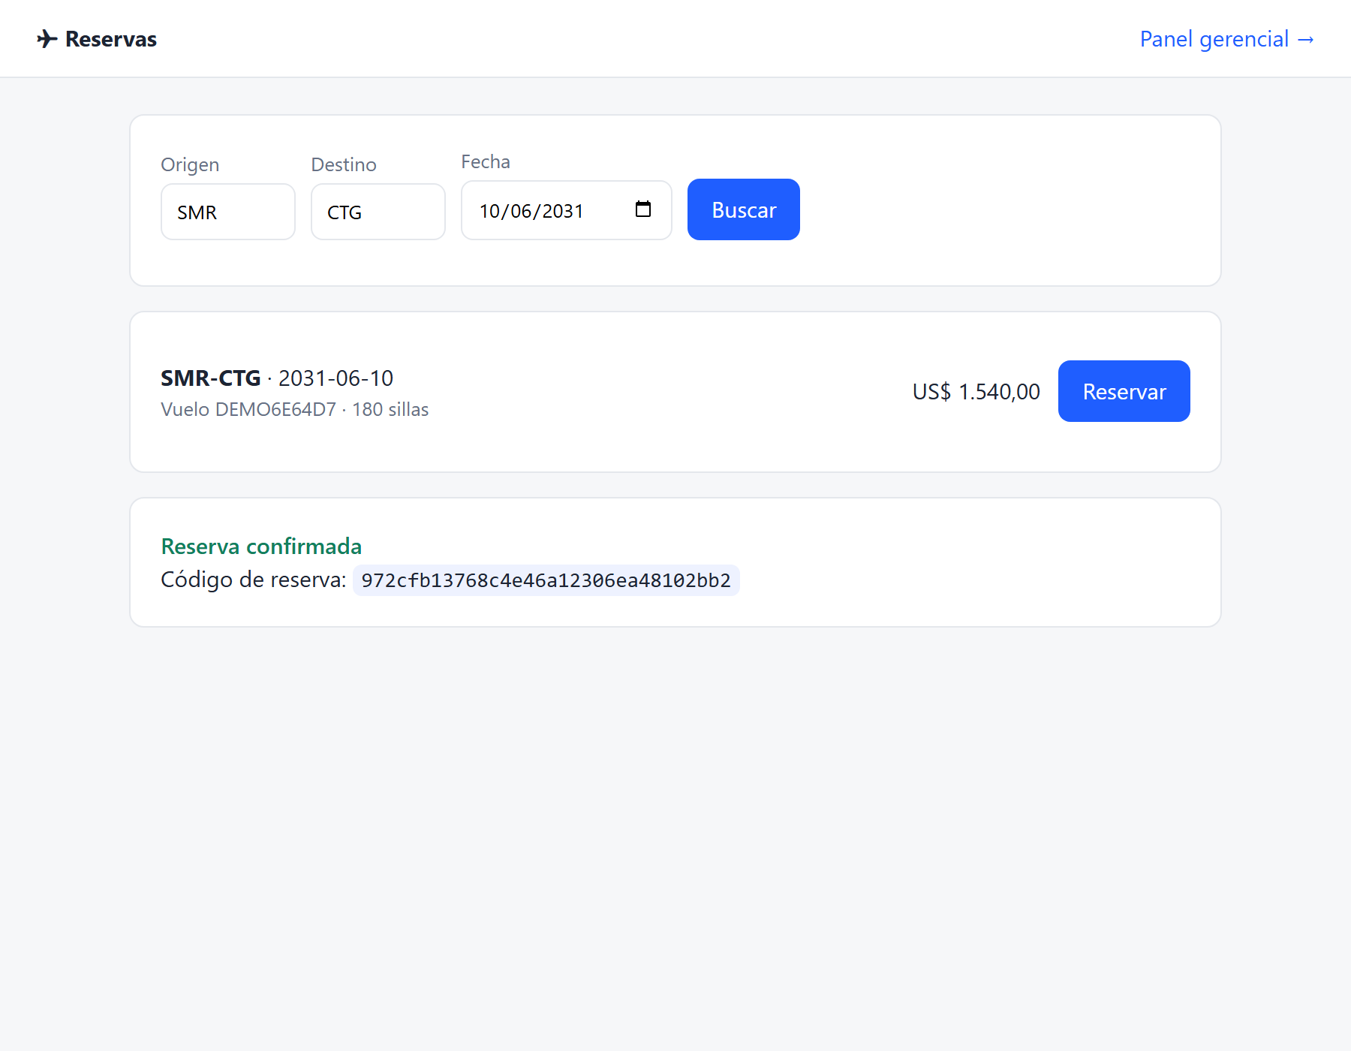
Figura 2. Flujo del cliente en el sistema desplegado: búsqueda, reserva y código de confirmación (R8).
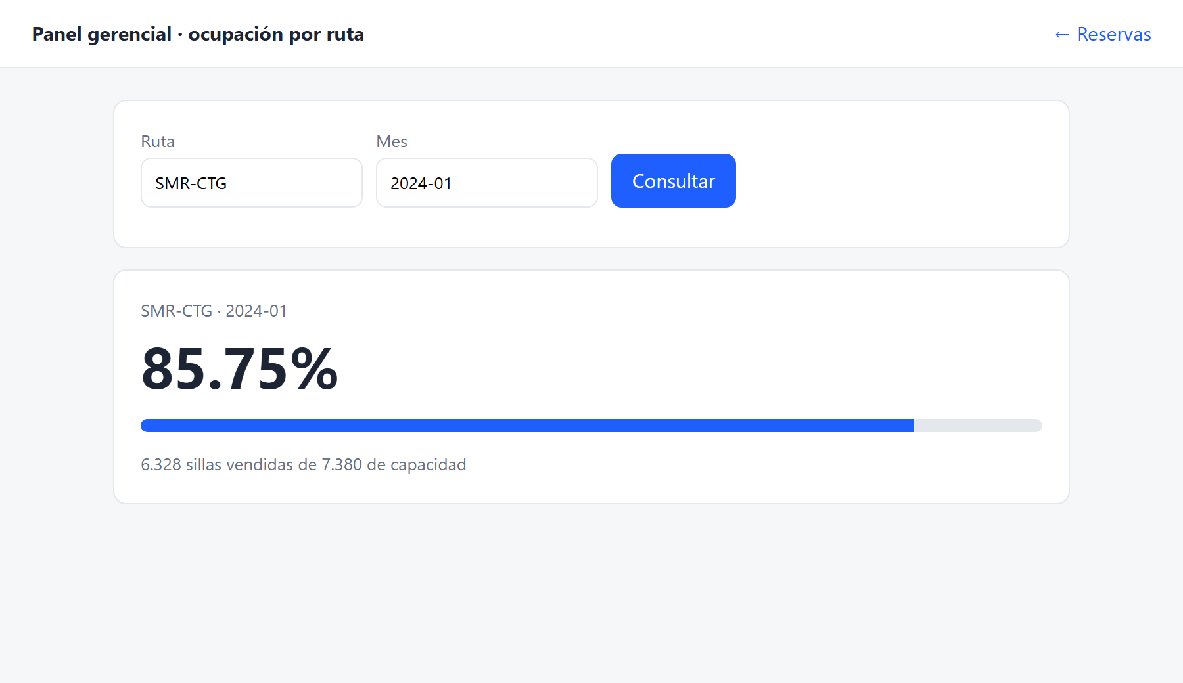
Figura 3. Panel gerencial: ocupación de SMR-CTG en enero de 2024 leída de Athena (R9).

7.3 Hallazgos del despliegue
Problemas que no se ven leyendo el diseño y que solo aparecieron al desplegar:
# | Síntoma | Causa raíz | Corrección
H-1 | EMR de 1 nodo: el step quedó 15 min en RUNNING sin escribir nada | Driver en modo cluster (~2,4 GB) + executor (~5 GB) no caben en los ~6 GB de YARN de un m4.large. Log: Initial job has not accepted any resources | Memoria explícita: spark.executor.memory=2g y driver en modo client
H-2 | Segundo intento con 1 nodo: 25 min sin avanzar y sin subir logs a S3 | Un solo m4.large aloja HDFS, YARN, los agentes de EMR, el driver y los executors: se satura | 1 master + 1 core m4.large: el job tarda 2 min
H-3 | syntax error near unexpected token al final de un script de EMR | Bash lee el script a medida que lo ejecuta; editarlo mientras corre corrompe la lectura | Cada corrida usa una copia del script
H-4 | El AWS CLI no encontraba las credenciales | El Bloc de notas guardó el archivo como credentials.txt | Renombrar a credentials (sin extensión)
H-5 | Falló la instalación de Playwright | Windows no admite rutas largas y la carpeta del proyecto es muy profunda | Entorno virtual en una ruta corta (C:\Users\…\venvs\bigdata)
H-6 | Riesgo: el docente califica con una URL que deja de existir | El Learner Lab detiene la EC2 al cerrar la sesión y cambia su IP pública | Elastic IP (sección 3.1)
H-7 | Discrepancia en el material: bookings | El oráculo cuenta confirmadas + canceladas; el contrato A.2 dice solo CONFIRMED | Se sigue el contrato. Ningún test lo evalúa

Sobre H-1 y H-2: los dos intentos fallidos costaron 8 horas normalizadas (~US$ 0,30) y se detectaron sobre la muestra. Lanzar directamente los 2 M de filas habría dejado el mismo cluster atascado, con el mismo costo, pero sin un diagnóstico rápido.

8. Desviaciones y riesgos declarados
# | Desviación | Motivo | En producción
D-1 | PostgreSQL sin backups automáticos | Decisión de costo (sección 3.1) | pg_dump diario a S3 por cron (~US$ 0,01/mes) o migrar a RDS
D-2 | Una sola zona de disponibilidad | R11 prohíbe Multi-AZ en este ejercicio | RDS Multi-AZ o réplica en otra zona
D-3 | Rol compartido LabRole, sin mínimo privilegio | El laboratorio no permite crear roles | Un rol para la EC2 con athena:StartQueryExecution/GetQuery* y lectura de S3 en dos prefijos
D-4 | HTTP sin TLS en el puerto 8000, abierto a internet | El harness del docente debe alcanzarlo; un certificado exige ALB o CloudFront (costo y servicios) | ALB con certificado de ACM o CloudFront delante
D-5 | El endpoint /admin/flights no tiene autenticación | Lo exige el contrato para que el harness cree vuelos | Autenticación o red privada

9. Repositorio y reproducción
Ruta | Contenido
emr/curate.py | Job PySpark: C1–C5, cruce con vuelos, Parquet por mes y métricas
backend/app/ | main.py (API + páginas), booking.py (R1–R3), analytics.py (R7), static/ (frontend)
backend/sql/schema.sql | Tablas flight y reservation, CHECK anti-sobreventa, índice de búsqueda
athena/ddl.sql | Base y tablas del Glue Catalog (projection por mes)
infra/01_s3.sh … 05_redeploy.sh | Bucket y carga, EMR, Athena, EC2 (user-data) y redespliegue por SSM
infra/validate_sample.py | Comparación de la salida de EMR con el oráculo
config.yaml, cost_projection.yaml, report.md | Configuración del harness (sin credenciales), proyección y reporte final

Orden de ejecución desde Git Bash: bash infra/01_s3.sh → bash infra/02_emr.sh sample → python infra/validate_sample.py s3://…/curated-sample 100000 → bash infra/02_emr.sh full → bash infra/03_athena.sh → bash infra/04_ec2.sh.

Anexo A. Bitácora de prompts
Asistente: Claude (Opus 5.5) en Claude Code. Uso: lectura del enunciado y del harness, código del backend, del frontend y del job de PySpark, scripts de AWS, diagnóstico de fallos y redacción de este documento. Cada entrada registra el prompt real, lo que produjo y lo que el equipo decidió o corrigió, que es la columna que importa.

P-01 · Encuadre
Campo | Contenido
Prompt | "ayúdame a hacer mi parcial de big data, se supone que es una continuación de otro … tengo 50 dólares para gastar … primero revisemos qué hay que hacer, luego discutimos el cómo, tomamos decisiones entre ambos y luego lo hacemos"
Qué produjo | Lectura del enunciado, del código del harness (tests, oráculo, umbrales, precios) y del parcial 1. Resumen de requisitos, siete trampas detectadas en los tests (p. ej., los RDS detenidos cuentan en R12, un cluster EMR vivo hace fallar R11) y una arquitectura propuesta.
Decisión o corrección del equipo | El equipo fijó el método: primero entender, luego decidir juntos, luego construir. No se escribió código hasta tener el seed y la decisión de base de datos.

P-02 · Decisiones de arranque
Campo | Contenido
Prompt | "la seed para los datos es 190 … se entrega el 23 y la base de datos que sea postgre"
Qué produjo | Generación de los datos crudos y de las respuestas esperadas (2.005.463 filas, 336 métricas, K = 8), job de PySpark, backend, frontend y scripts.
Decisión o corrección del equipo | El equipo eligió PostgreSQL. El asistente propuso alojarlo en la EC2 en vez de RDS (−US$ 12/mes). Se aceptó con el compromiso de backups declarado (D-1).

P-03 · Credenciales
Campo | Contenido
Prompt | "¿cómo así que las credenciales? ¿eso para qué?"
Qué produjo | Explicación: el harness y los scripts manejan la cuenta desde el PC con credenciales temporales del laboratorio; el servidor usa el rol de la instancia y no necesita claves.
Decisión o corrección del equipo | El equipo pegó las credenciales en el chat; el asistente pidió no repetirlo. El archivo se guardó como .txt (H-4). Lección: las credenciales van solo en ~/.aws/credentials y nunca en el repositorio ni en el chat.

P-04 · El EMR que no terminaba
Campo | Contenido
Prompt | "¿no se está demorando?" — y luego: "sucede algo, ya van 2 veces que te quedas ahí pensando"
Qué produjo | Diagnóstico con los logs de S3 y CloudWatch: el cluster de 1 nodo no tenía memoria para los executors (H-1) y después quedó saturado (H-2). Cambio a 1 master + 1 core y monitor de estado visible.
Decisión o corrección del equipo | La corrección vino del equipo: el asistente estaba esperando en silencio. El equipo exigió visibilidad, y eso llevó a revisar los logs, a apagar el cluster atascado (que seguía gastando) y a dejar el monitor de estados. Se aprendió a no esperar a ciegas un proceso que cobra por hora.

P-05 · Entender antes de defender
Campo | Contenido
Prompt | "explícame qué pedía y qué hicimos para resolverlo"
Qué produjo | Explicación requisito por requisito: qué pedía, qué se construyó, por qué y en qué estado quedó.
Decisión o corrección del equipo | Sirvió de base para la sustentación y para la estructura de este documento.

P-06 · IP fija
Campo | Contenido
Prompt | "sí, ponle la Elastic IP a la EC2 y actualiza config.yaml"
Qué produjo | Elastic IP asociada, config.yaml y proyección actualizados; R8–R12 verificados de nuevo contra la IP nueva.
Decisión o corrección del equipo | El equipo aprobó el gasto (US$ 3,65/mes, igual que la IP automática) para que la URL de calificación no cambie (H-6).

P-07 · Documento
Campo | Contenido
Prompt | "arranca con el documento Word (secciones 5 y 6, diagrama, tabla de servicios, costos y bitácora de prompts)"
Qué produjo | Este documento, el diagrama de arquitectura y las capturas del sistema real.
Decisión o corrección del equipo | El equipo revisó el borrador y completó la portada (integrantes y docente). Al prepararse para la sustentación pidió además: (1) un recorrido de qué mostrar en la consola de AWS si el docente lo pide, que se agregó a la guía interna de defensa; (2) cómo repartir la exposición entre los dos integrantes; y (3) si existía un documento que conectara cada punto del enunciado con dónde se resuelve y por qué. La respuesta a (3) fue que esa trazabilidad está repartida entre las secciones 3, 5.1 y 9 de este documento.

